院级教学名师——钟用
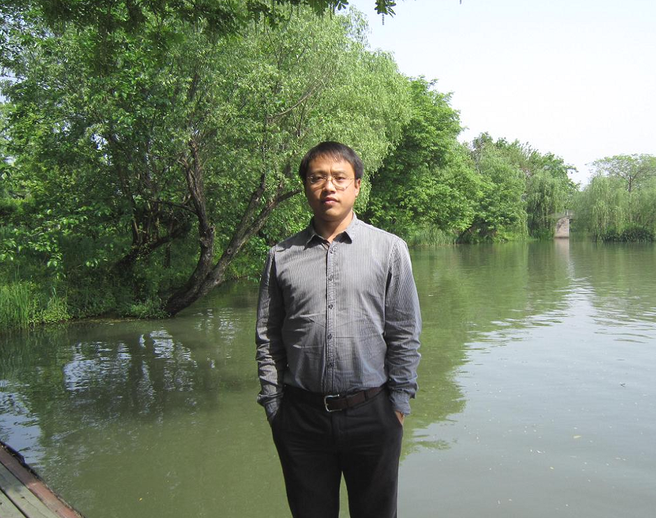
钟用，男，1975年8月出生，中共党员，副教授、经济师。1998年参加工作，2005年获厦门大学经济学（金融学）硕士学位。现为财税金融系副主任（主持工作），金融专业负责人，从事金融专业教学工作。2008年至今担任中国银行业协会银行从业人员资格认证考试中心题库建设委员会专家组成员。
该同志参加工作十多年以来，认真贯彻党的各项教育方针政策，热爱教育事业，积极参加各种理论和业务学习，爱岗敬业，严格按照共产党员的标准从思想上、行动上要求自己，认真履行党员义务，时刻保持党员的先进性，在教学科研、专业建设、职教改革、教育管理等方面起到先锋模范作用。
该同志始终坚持工作在教学第一线，主要讲授《金融基础》、《证券投资实务》、《保险实务》等课程，能把理论和实践有机结合起来，课堂教学生动活泼，深受学生喜欢，连续多年教学考核为优秀。积极参与专业建设和课程改革，主持金融专业的调研、专业剖析和人才培养方案制定工作，参与金融专业国家资源库建设和财政部“三标建设”，成果显著。近年来在省部级以上刊物公开发表论文5篇，主持和参与院、厅、省级科研项目（课题）7项，主、参编各类教材8部，并由中国财政经济出版社、经济科学出版社、高等教育出版社等公开出版。
先后荣获院级“工会积极分子”、“优秀共产党员”、“年度先进个人”、四川省财政厅“年度先进个人”等荣誉称号多次，并被评为2006年度学院第四届“五.四优秀青年教师”、2006年度中共成都市委宣传部“一专多能”优秀青年教师，2009年被聘为学院首批专业骨干教师。

